О нарушениях, выявленных при мониторинге территорий земель общего пользования

Государственное учреждение «Кореличский районный центр гигиены и эпидемиологии» информирует, что 07.02.2024 года специалистами санитарно –эпидемиологического отдела проведён мониторинг содержания земель общего пользования населенных пунктов Жуховичского (аг. Б. Жуховичи, д. Кожево) и Мирского (г.п. Мир, аг. Оюцевичи) сельских Советов.
В ходе мониторинга выявлены нарушения п.6 Санитарных норм и правил «Санитарно- эпидемиологические требования к содержанию и эксплуатации территорий», утвержденных постановлением Министерства здравоохранения Республики Беларусь от 02.02.2023 года №22.
Жуховичский сельский Совет
- территория земель общего пользования по ул. Центральной в аг. Б. Жуховичи не содержится в чистоте (замусорена ПЭТ-бутылками, пакетами)
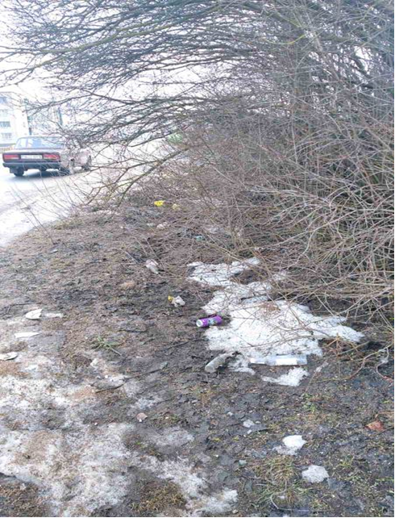
- территория земель общего пользования между остановочным пунктом и столовой СПК «Жуховичи» в аг. Б. Жуховичи не содержится в чистоте (замусорена стеклянными и ПЭТ-бутылками);
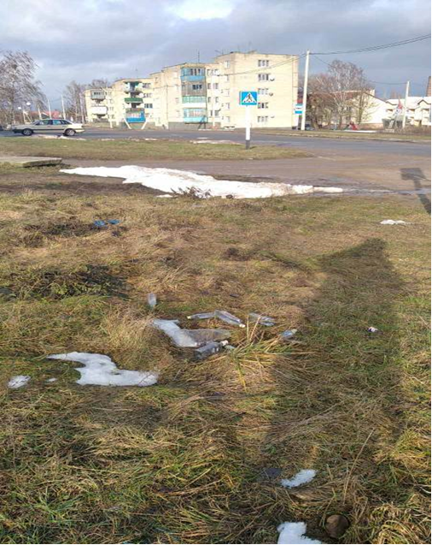
- территория земель общего пользования, прилегающих к школьному стадиону в аг. Б. Жуховичи, не содержится в чистоте (замусорена стеклянными и ПЭТ-бутылками);
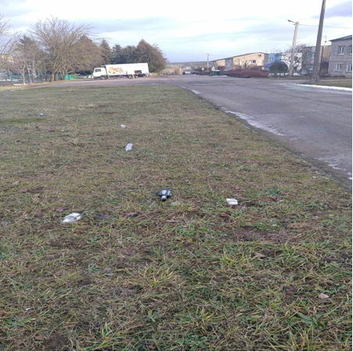
- территория земель общего пользования в д. Кожево не содержится в чистоте (в карьере образована свалка из бытового мусора, фрагментов старой мебели) фото №4;5;6
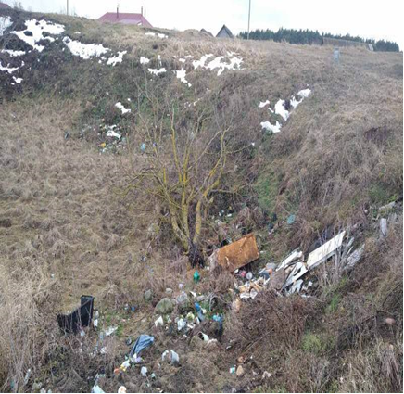

Мирский сельский Совет
- территория земель общего пользования между кладбищем и приусадебными участками граждан, проживающих по ул. Танкистов в г.п. Мир, не содержится в чистоте (замусорена ПЭТ-бутылками, пакетами);
- территория земель общего пользования между домами №№ 85 и 83 по ул. Центральной в аг. Оюцевичи не содержится в чистоте (замусорена ПЭТ-бутылками, пакетами) фото №7
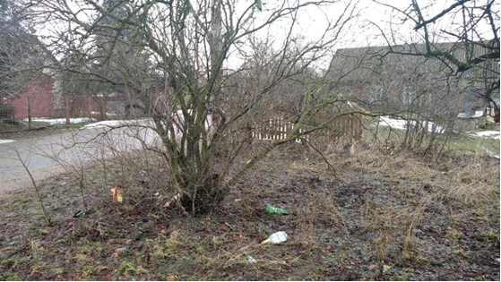
-территория земель общего пользования через дорогу от дома № 76 по ул. Центральной в аг. Оюцевичи не содержится в чистоте (замусорена ПЭТ- бутылками, пакетами).
По результатам мониторинга в адрес сельских Советов направлено 2 рекомендации об устранении выявленных нарушений, а также информационные письма в адрес Жуховичского сельского Совета и Кореличского РИК.
Обращаем внимание субъектов хозяйствования о необходимости поддержания чистоты на территориях объектов и земель общего пользования, закрепленных за организациями решениями местных органов исполнительной власти. За повторно выявляемые нарушения Кореличским районным ЦГЭ могут быть применены меры ответственности в порядке, установленном законодательством РБ.

Врач-гигиенист Германюк Т.М.

